经区县及以上民政部门认定的村委会办公用电及以下公益性服务设施用电：
1、材料复印件用A4纸复印。
2、文件内容无遗漏、复印完整，不存在文字错误。
3、复印件内容与原件一致。
4、材料为申请人自备。
5、材料不唯一，实际材料按照涉及国家优惠电价部门或单位出具的证明为准。

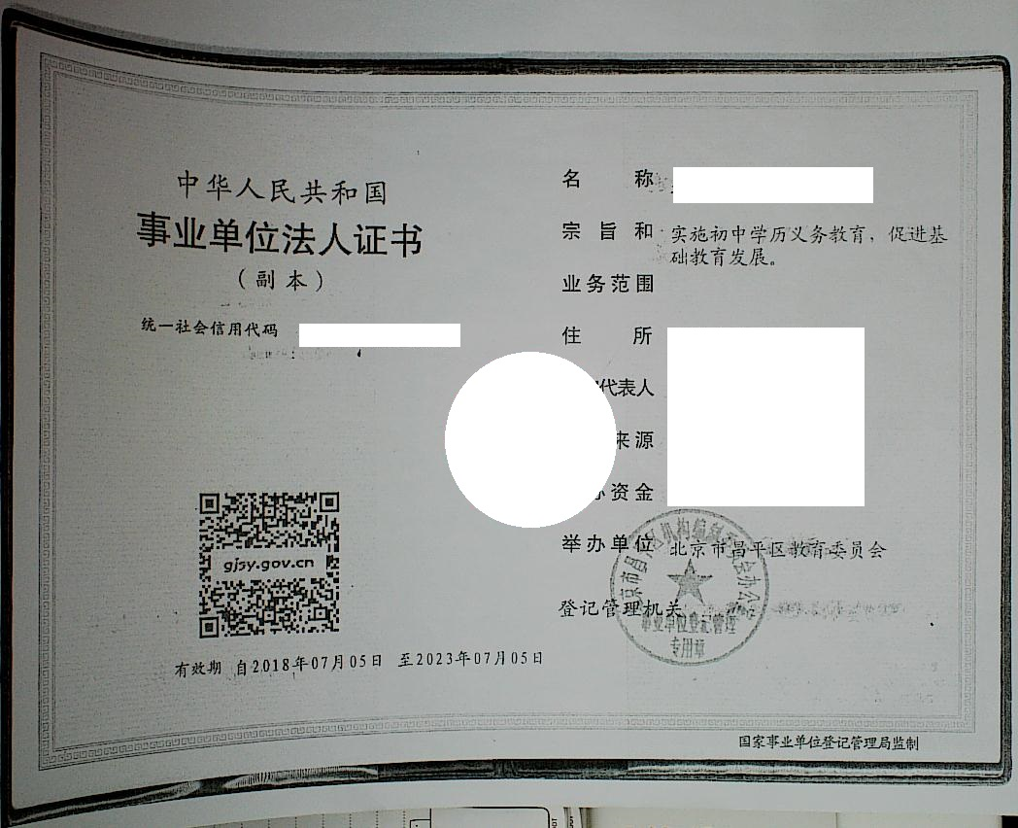

核对单位信息（名称、业务范围、统一社会信用代码）与提交申请办理事项内容是否一致
核对复印内容是否完整、清晰，复印件所显示的内容信息与申请办理事项一致

